语文园地四测试题

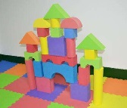
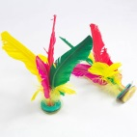
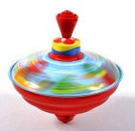
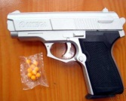
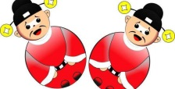
一、认一认，连一连

陀螺 毽子 不倒翁 积木 玩具枪

- 分类放一放
- 愤怒 ②兴奋 ③悲伤 ④愉悦 ⑤兴高采烈 ⑥心如刀割
⑦怒发冲冠 ⑧眉飞色舞 ⑨悲痛欲绝 ⑩笑逐颜开
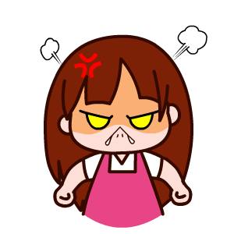

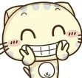

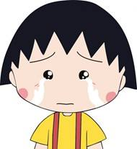

三、选一选，再写一写
A全包围 B三包围 C 先外后内 D先外后内再封口
1.“因”是 （结构）的字，笔顺规则是
2.“冈”是 （结构）的字，笔顺规则是

四、照样子，用加点的词语写句子
我看见喜鹊阿姨站在窗边，一会儿教喜鹊弟弟唱歌，一会儿教喜鹊弟弟做游戏，一会儿教他们学自己发明的拼音字母……
1.奶奶一回到家就忙起来，一会儿 ，一会儿 ，一会儿 。
2.我自由变换泳姿，一会儿 ，一会儿 ，一会儿 。

- 把下列名言补充完整
1.小的信用能遵守，大的信用就能确立起来，正如《韩非子》中所说“小信诚则 。”
2. 诺必寡 。——《老子》
3.失信 。——《左传》

语文园地四测试题答案

一、认一认，连一连

陀螺 毽子 不倒翁 积木 玩具枪

二、分类放一放
①愤怒 ②兴奋 ③悲伤 ④火冒三丈 ⑤兴高采烈 ⑥心如刀割
⑦怒发冲冠 ⑧眉飞色舞 ⑨悲痛欲绝 ⑩笑逐颜开

① ④ ⑦

② ⑤ ⑧ ⑩

③ ⑥ ⑨

三、选一选，再写一写
A全包围 B三包围 C 先外后内 D先外后内再封口
1.“因”是 A （结构）的字，笔顺规则是 C
2.“冈”是 B （结构）的字，笔顺规则是 D

四、照样子，用加点的词语写句子
我看见喜鹊阿姨站在窗边，一会儿教喜鹊弟弟唱歌，一会儿教喜鹊弟弟做游戏，一会儿教他们学自己发明的拼音字母……
1.奶奶一回到家就忙起来，一会儿 扫地 ，一会儿抹桌子 ，一会儿 整理房间 。
2.我自由变换泳姿，一会儿仰泳 ，一会儿 蝶泳 ，一会儿蛙泳。

- 把下列名言补充完整
1.小的信用能遵守，大的信用就能确立起来，正如《韩非子》中所说“小信诚则 大信立 。”
2. 轻 诺必寡 信 。——《老子》
3.失信 不立 。——《左传》

